Муниципальное бюджетное дошкольное образовательное учреждение «Добрянский детский сад №19.

Образовательная программа по работе с одаренными детьми творческая студия «Егоза» для детей 4-7 лет.

Автор программы: Музыкальный руководитель
Балдина Марина Анатольевна

т.21342
mdou-19@mail.ru

Содержание.
1. Пояснительная записка…………………………………………………1
2. Цель программы………………………………………………………..3
3. Задачи ……………………………………………………………………3
4. Основные направления, содержание, формы и методы………………3
5. Ресурсное обеспечение………………………………………………….6
6. Связь с заинтересованными организациями и учреждениями…………8
7. Оценка эффективности…………………………………………………..9
Приложение1. Таблица взаимодействия. Благодарственные письма социальных партнеров………………………………………………………10
Приложение 2. Перспективный план. Дипломы…………………………...33

Пояснительная записка.
Таланты редки и их надо беречь
и сохранять, в них настоящая сила нации.
В.Вернандский
В последнее время актуальность и значимость проблемы раннего выявления и развития одаренности все больше возрастает. Это связано с возрастанием количества одаренных детей и с происходящими, социально-экономическими преобразования в государстве и усилением внимания к одаренным детям, интеллектуальный и творческий потенциал которых стал рассматриваться в качестве основного капитала государства. Очень многое зависит и от учреждения образования. Задача которого — поддержать ребенка и развить его способности, подготовить почву для того, чтобы эти способности были реализованы. Поэтому раннее выявление, обучение, воспитание и сопровождение одаренных и талантливых детей одна из главных проблем совершенствования системы образования.
Заниматься одаренными детьми совершенно необходимо, прежде всего, потому, что полное раскрытие способностей и талантов ребенка важно не только для него самого, но и для общества в целом.
Дошкольное учреждение, не может при формировании социального заказа, не учитывать потребностей общества в развитии творчества подрастающего поколения и поиске одарённых детей. Раннее выявление, воспитание и обучение талантливых дошкольников является прекрасной возможностью для качественного и эффективного образования в дальнейшем.
Однако возможности дошкольного возраста, как показывает практика, реализуются слабо. Это обусловлено, с одной стороны, долго преобладавшей ориентацией на «среднего» ребенка, с другой стороны – отсутствием у работников системы дошкольного образования необходимых знаний о методах выявления и развития одаренности на этапе дошкольного детства. Поэтому в реальной практике дошкольных учреждений остро ощущается необходимость постановки целенаправленной, планомерной и систематической работы всего педагогического коллектива по выявлению, поддержанию и развитию одаренных дошкольников. В эту работу должны быть включены родители, социальные институты, общественность.
Достижению ключевых задач эффективного выявления, поддержки и развития талантливых детей сегодня как никогда способствует объединение усилий и ресурсов дошкольного учреждения с другими образовательными организациями, организация сетевого взаимодействия и социального партнерства. В результате - расширяются возможности для проявления талантов и творческих способностей детей, принимающих активное участие в совместных конкурсах, фестивалях, концертах, социальных акциях, проектах различной направленности.
Исходя из этого, для развития творческих способностей в нашем дошкольном учреждении была разработана программа по работе с одаренными детьми творческая студия «Егоза» в которую входят дети танцевальной студии «Капитошка» и вокальной студии «Кукушечка».
Программа определяет стратегию деятельности МБДОУ по вопросу выявления, поддержке и развития детей, которые выделяются яркими, очевидными, иногда выдающимися достижениями (или имеют внутренние предпосылки для таких достижений) в том или ином виде деятельности. Программа направлена на детей четвертого, пятого, шестого и седьмого года жизни, это обусловлено тем, что выявление признаков одарённости детей более раннего возраста представляет собой значительные трудности. Программа рассчитана на 2014 - 2017 учебный год.
Цель программы: создание оптимальных условий для выявления, формирования и развития талантливых и одаренных детей, их самореализации в соответствии со способностями.
Задачи: - выявить детей с признаками талантливости и одаренности в условиях ДОУ;
- создать условия для развития творческой активности детей, участвующих в музыкальной и танцевальной деятельности, а также поэтапного освоения детьми различных видов творчества по возрастным группам;
-учить детей творчески синтезировать различные виды искусства (музыка + вокальная деятельность + хореография);
- совершенствовать артистические навыки детей в плане переживания и воплощения образа, а также их исполнительские умения;
- внедрить информационно - коммуникационные технологии в образовательный процесс;
-организовать сетевое взаимодействие, социальное партнерство, направленное на поддержку одаренных детей.
Основные направления, содержание, формы и методы.
Новизна программы заключается в том, что обучение танцам и вокалу на подготовительном этапе начинается с четырех летнего возраста с постепенным усложнением содержания, значительно превышающим базовую программу. Программа разработана с учётом принципов: систематичности, психологической комфортности, учёта возрастных особенностей, деятельностного подхода к развитию детей и ориентирована на развитие творческой, гармоничной личности ребёнка.
В нашем ДОУ на сегодняшний день проект творческая студия «Егоза» является весьма актуальным, поскольку в нём продолжен поиск обновления содержания работы с детьми с признаками одарённости по развитию их способностей, а также выстроена система работы с такими детьми.
Для выявления детей с признаками одарённости 4-7 лет используются следующие методы:
1. Наблюдение за детьми, которое проводят специалисты и педагоги МБДОУ.
2. Анкетирование родителей.
3. Мониторинг. Также для выявления детей с признаками одарённости мы используем принятые и адаптированные в МБДОУ методики обследования музыкального развития детей, проводимые в начале учебного года и в конце (Педагогический мониторинг который позволяет оценить уровень развития детей в разных видах музыкальной деятельности ). На основе проведённого мониторинга, отбираются дети, которые, отличаются от своих сверстников ярким проявлением способностей. Этих детей, с показателями уровня выше среднего и высокого уровня, выделяют в специальную группу – группу детей с признаками одарённости.
На занятиях в творческих студии «Кукушечка» и «Капитошка» наибольшее внимание уделяется ИКТ, т.к. это даёт возможность сделать процесс обучения и развития более интересным и познавательным для детей.
Во время занятий творческой студии «Егоза» используются мультимедиа игры на развитие звуковысотного слуха, музыкального ритма детей, мнемосхемы для перестроений, разучивания вокальных партий, также мультимедийная техника позволяет просмотреть и проанализировать совместно с детьми их репетиции, выступления на мероприятиях различного уровня, тем самым позволяя маленькому артисту увидеть себя со стороны, почувствовать свои силы и уверенность, а мне как педагогу заинтересовать детей, нацелить их на дальнейшее развитие в данном направлении.
Вся работа и результаты достижений воспитанников творческой студии фиксируется в группе В контакте. Это позволяет привлечь родителей к участию в образовательном процессе, заинтересовать их работой, которую осуществляет педагог, помочь найти пути взаимодействия со своим ребенком, информация, общие консультации для родителей так же публикуются в группе. Таким образом, системность работы с родителями позволяет добиться отличных результатов, в деле обучения и развития детей.
Ожидаемые конечные результаты реализации программы
- количество выявленных одарённых и талантливых детей;
- сетевое взаимодействие МБДОУ с социальными партнерами города;
- увеличение числа победителей в конкурсах, фестивалях различного уровня;
- внедрение в педагогическую практику инновационных технологий.
- увеличено количество одаренных детей, выпускников МБДОУ.
- обеспечено поступление детей в учреждения дополнительного образования, культуры и спорта.
Формы организации учебного процесса:
1) групповые занятия нацелены на формирование ансамбля и освоение навыков совместной творческой деятельности; приобретение теоретических знаний;
2) малые группы - применяются для проработки вокальных партий в песенных произведениях и танцевальных номерах.
3) индивидуальные занятия – данная форма нацелена на решение задач в работе с теми детьми, которым требуется индивидуальный подход.
Формы занятий:
- традиционное занятие;
- комбинированное занятие;
- игра, праздник, конкурс, фестиваль;
- концерт, открытое занятие.
В группах занимаются до 15 человек включительно. Занятия проводятся 2 раза в неделю по 20-30 минут. Всего в год 36 часов.
Приемы и методы организации образовательного процесса:
- словесный (устное изложение, беседа и т. д.);
- наглядный (использование информационно-коммуникационных технологий, иллюстрации, наблюдение, показ педагогом);
- практический.
Приемы:
- игра;
- беседа;
- показ видеоматериалов;
- показ педагогом;
- наблюдение.
Ресурсное обеспечение:
Нормативно-правовое
• Закон «Об Образовании» от 10.07.92г. №3266 – 1 (ред. Федеральных законов от 13.01.96г. № 12; ФЗ от 16.11.97г. № 144; ФЗ от 22.08.04г. № 122.
• Федеральная целевая программа «Дети России» на 2003-2006 гг.(утв. Постановлением Правительства РФ от 3 октября 2002г. № 732.
• «Концепция модернизации Российского образования на период до 2010года» одобрена Правительством РФ приказ МО РФ от 11.02.2002г. №393;
• Письмо Минобразования России от 02.04.2002г. № 13-51-28/13 «О повышении воспитательного потенциала образовательного процесса в общеобразовательном учреждении»;
• «Концепция Федеральной целевой программы развития образования на 2006-2010 г.г.» от 03.09.2005.№1340;
- Программа Добрянского муниципального района по работе с одаренными детьми «Талантливые дети» 2014-2016гг;
• Программа муниципального бюджетного дошкольного образовательного учреждения «Добрянский детский сад №19» «Талантливые дети» на 2014-2016 г г;
Информационное:
• Интерактивные,
• средства ИКТ, Интернет;
• аудиовизуальные средства:
СД, ДВД
• комплекс авторских презентаций, слайд фильмов, музыкальных клипов,
• информация СМИ,
Организационное:
• Взаимодействие с семьёй,
• Взаимодействие с социальными партнерами:
• Управление образования,
- Культурно - досуговый центр «Орфей»,
- Управление по культуре, спорту, молодежной и семейной политике, Культурно-спортивный центр «Союз»,
- ГБУЗ ПК «Добрянская ЦРБ»,
- Учреждение дополнительного образования «Добрянская музыкальная школа»,
- Учреждение дополнительного образования «Центр дополнительного образования «Логос».
Материально-техническое:
• Музыкальный зал;
• музыкальный центр, развивающая предметная пространственная среда, компьютер, ноутбук, проектор.
• Медиатека;
Методическое:
• теоретическая и методическая литература, периодическая печать,
• методический и дидактический материал;
Связь с заинтересованными организациями и учреждениями.
Система сетевого взаимодействия направлена на поддержку и развитие детской одарённости, обеспечение фактического расширения социума, в который включены дети дошкольного возраста.
Проведение и активное участие в различных мероприятиях города, мероприятиях социальных партнеров направлено на укрепление мировоззренческих позиций студийцев, раскрытие творческих возможностей каждого ребенка, развитие самостоятельности и повышение культурного уровня. Праздники, фестивали, конкурсы, активное участие в различных концертных мероприятиях различного уровня мобилизуют умственные, творческие возможности одаренных детей, прививают навыки самодисциплины, доставляют радость от совместной деятельности, помогает нравственному становлению ребенка, воспитанию таких важных качеств как чуткость, отзывчивость, внимательное отношение к людям.
Социальная активность и использование современных педагогических технологий позволяют добиться хороших результатов. За 3.5 года своей интересной жизнедеятельности коллектив творческой студии «Егоза» получил призовые места районного, городского, всероссийского и международного уровней, благодарности от различных организаций района и города, признание и любовь детей и их родителей.
Наши социальные партнеры:
- Культурно - досуговый центр «Орфей»,
- Управление по культуре, спорту, молодежной и семейной политике, Культурно-спортивный центр «Союз»,
- ГБУЗ ПК «Добрянская ЦРБ»,
- Учреждение дополнительного образования «Добрянская музыкальная школа»,
- Учреждение дополнительного образования «Центр дополнительного образования «Логос».
Приложение 1. Таблица взаимодействия. Благодарственные письма социальных партнеров
Оценка эффективности.
Работа в системе на протяжении 3.5 лет привела к увеличению выявленных талантливых и одаренных детей, а это привело соответственно к увеличению количества детей посещающих студии.
Мои воспитанники в течение последних 3.5 лет активно принимали участие во многих конкурсах самого разного уровня. За 3.5 года они приняли участие в 30 конкурсах на разном уровне: в 11 — международных, 5 - краевых, 14 — районных. Всего 32 победы. Такие результаты работы по образовательной программе по работе с одаренными детьми творческая студия «Егоза» для детей 5-7 лет, достигнуты благодаря следующим составляющим:
- Систематической работе с воспитанниками (систематическая работа студий);
- Новым подходам в работе (планирование работы на диагностической основе и активное вовлечение в работу воспитателей, родителей, администрации ДОУ);
- Сетевое взаимодействие МБДОУ с социальными партнерами города;
4. Индивидуальной работе (подготовка к конкурсам, мероприятиям, фестивалям).
5. Внедрение в педагогическую практику инновационных технологий.
Результатами моей работы являются грамоты и дипломы моих воспитанников.

Приложение 1.
Таблица взаимодействия МБДОУ «Добрянский детский сад» с социальными партнерами в 2014-2016 уч. году.
п/н | Мероприятия | участники | сроки | уровень | Результат
1 | Участие в концертной программе Народного хора русской песни «Рябинушка» | Средняя группа | 04.2014 | Муниципальный | Благодарность  культурно-досуговый центр «Орфей»
2 | Участие в праздничных мероприятиях посвященных 69-й годовщине Победы в ВОВ. | Средняя группа | 05.2015 | Районный | Благодарность  Управление по культуре, спорту, молодежной и семейной политике
3 | Участите в праздничном концерте «Победа в сердце каждого живет» | Средняя группа | 05.2015 | Муниципальный | Благодарность  культурно-досуговый центр «Орфей
4 | Участие в фестивале «Рождественские звездочки» | Старшая группы | 01.2015г. | Муниципальный | Грамота  Ценные подарки.
5 | Участие в праздничных мероприятиях, посвященных дню местного самоуправления и приеме главы Добрянского муниципального района ветеранов и тружеников тыла Великой Отечественной войны | Подготовительная группа | 05.2015г. | Муниципальный | Благодарность от главы Добрянского муниципального района.
6 | Совместные мероприятия с музыкальной студией «Радуга» и ансамбля «Новое поколение» | Коллектив воспитанников ДОУ | 5.2015г | Муниципальный | Обмен опытом.  Благодарность от генерального директора учреждения «Культурно-спортивного центра»
7 | Сотрудничество в системе «Детский сад-Школа» | Подготовительная группа | 06.2015г | МБОУ «Добрянская ООШ №3» | Благодарственное письмо от директора ООШ №3»
8 | Участие в районном конкурсе «Маленькая фея» | Старшая группы | 01.2016г. | Муниципальный | Благодарность от директора Центра дополнительного образования детей «Логос».
9 | Участие в проведении городского мероприятия, посвященного Дню Победы | Подготовительная группа | 05.2016г | Город | Благодарность директора МБУК КДЦ «Орфей»
10 | Выступление на приеме главы Добрянского района для ветеранов Великой Отечественной войны | Подготовительная группа | 05.2016 | Район | Письмо об оказании содействия Управление по культуре, спорту, молодежной и семейной политике.
11 | Участие в районном фестивале, посвященном дню защиты детей «Здравствуй, лето» | Подготовительная группа | 06. 2016г | Районный | Благодарность директора Центра дополнительного образования детей «Логос».
12 | Участие в мероприятии для ветеранов Пермской ГРЭС | Подготовительная группа | 09.2016г | Город | Благодарственное письмо генерального директора ЧУ «Культурно-спортивного центра»
13 | Участие в мероприятии, посвященном Дню пожилого человека для ветеранов ГБУЗ ПК «Добрянская ЦРБ» | Подготовительная группа | 10.2016г | Город | Благодарственное письмо главного врача ГБУЗ ПК «Добрянской ЦРБ».

Благодарственные письма и дипломы социальных партнеров.
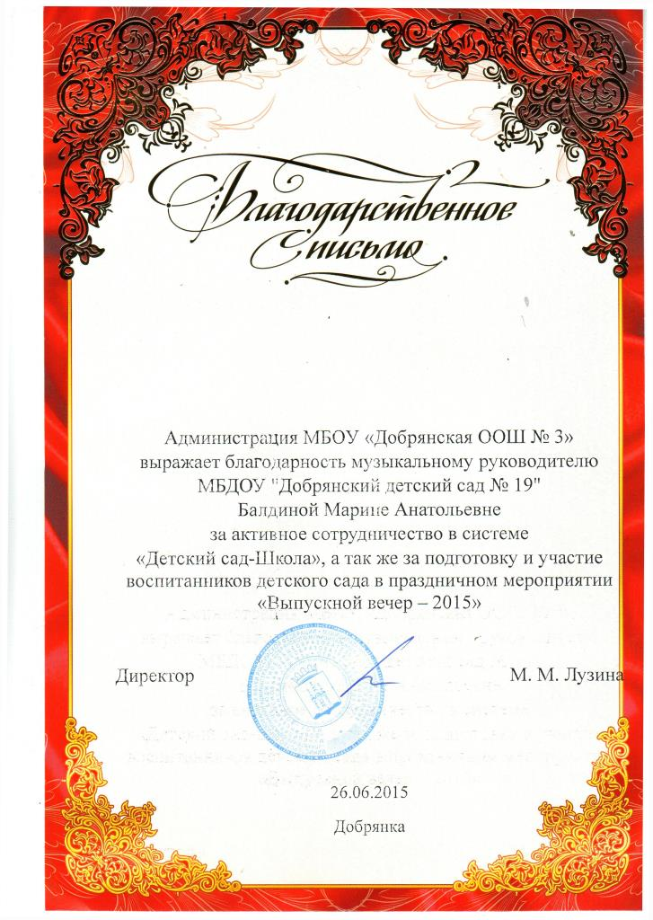
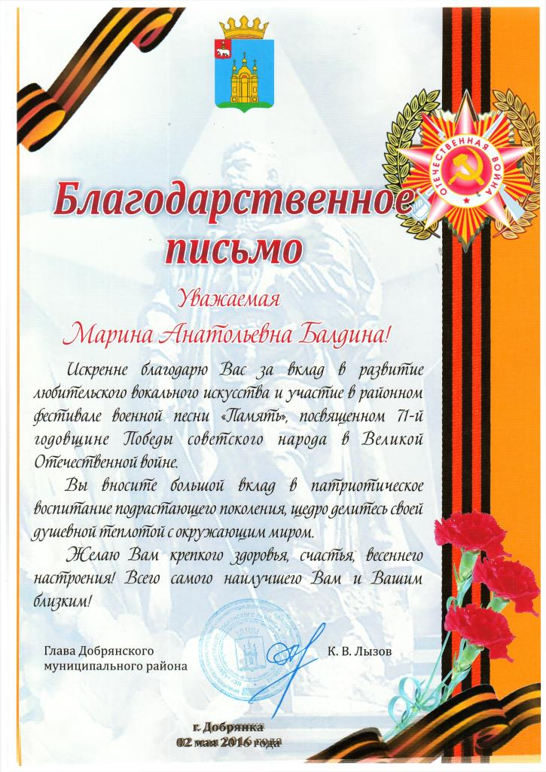

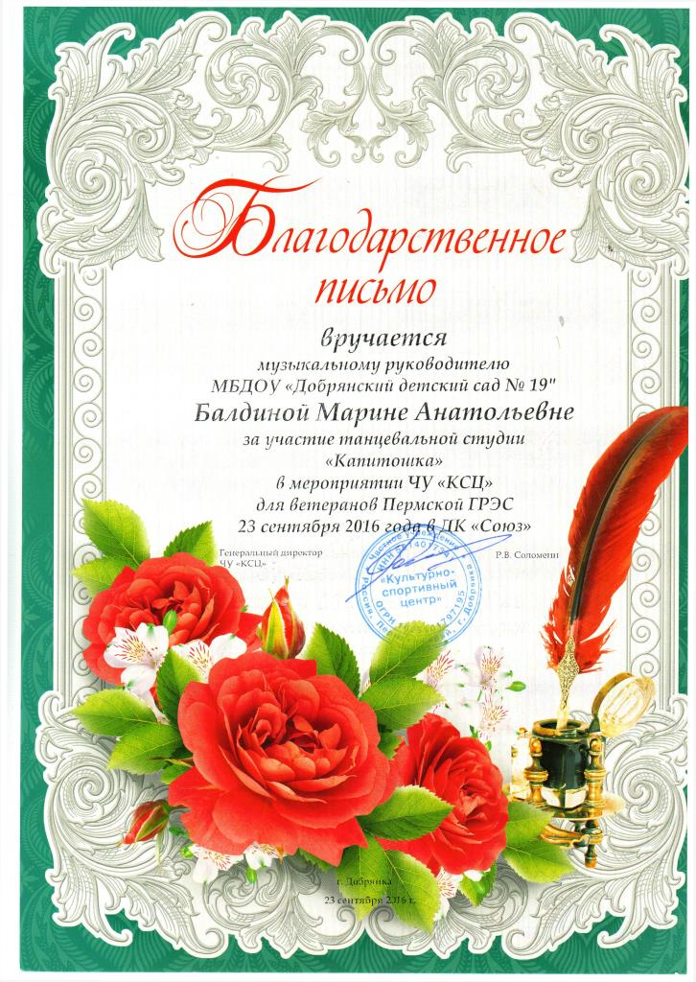

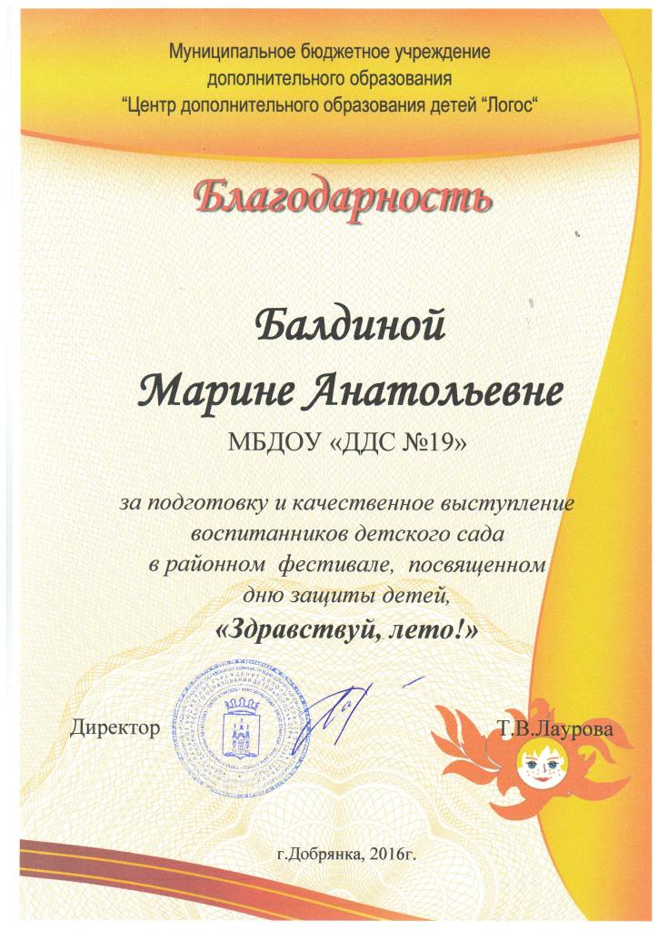
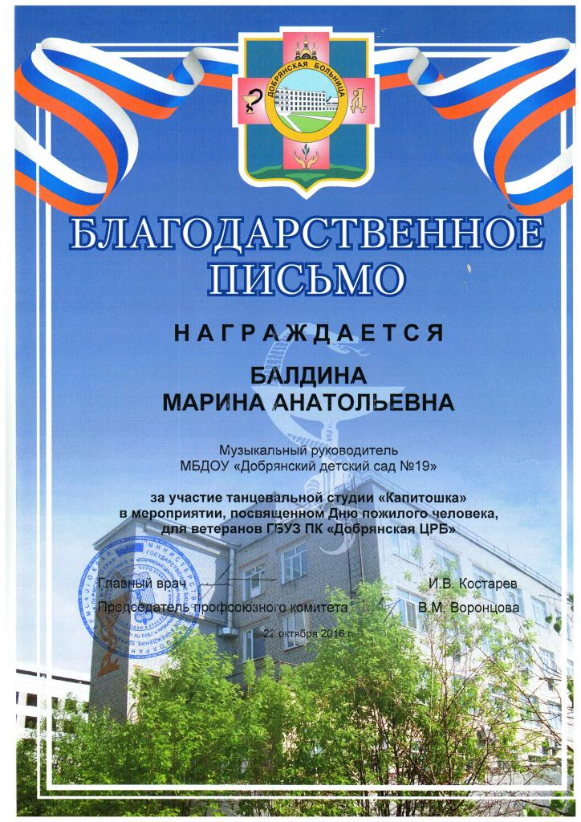

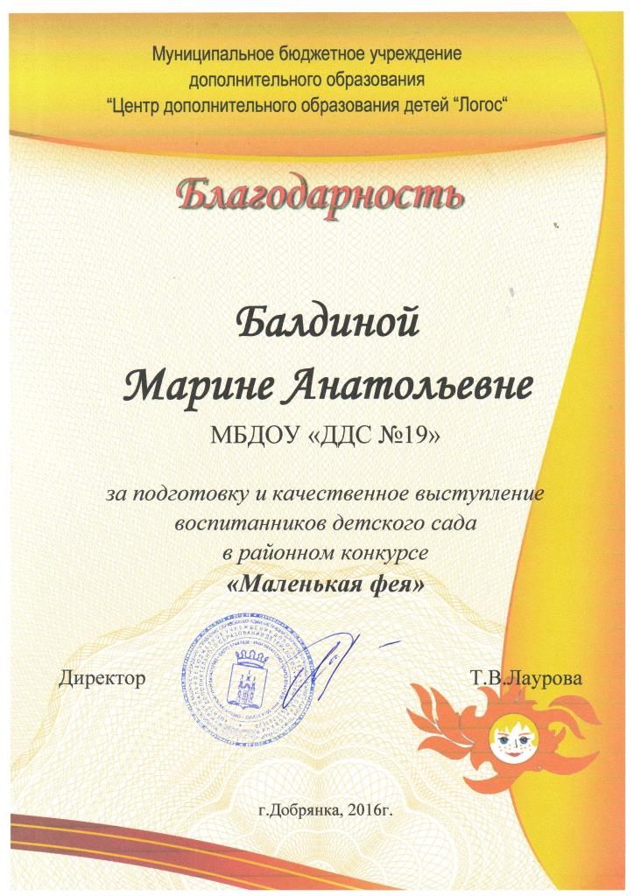

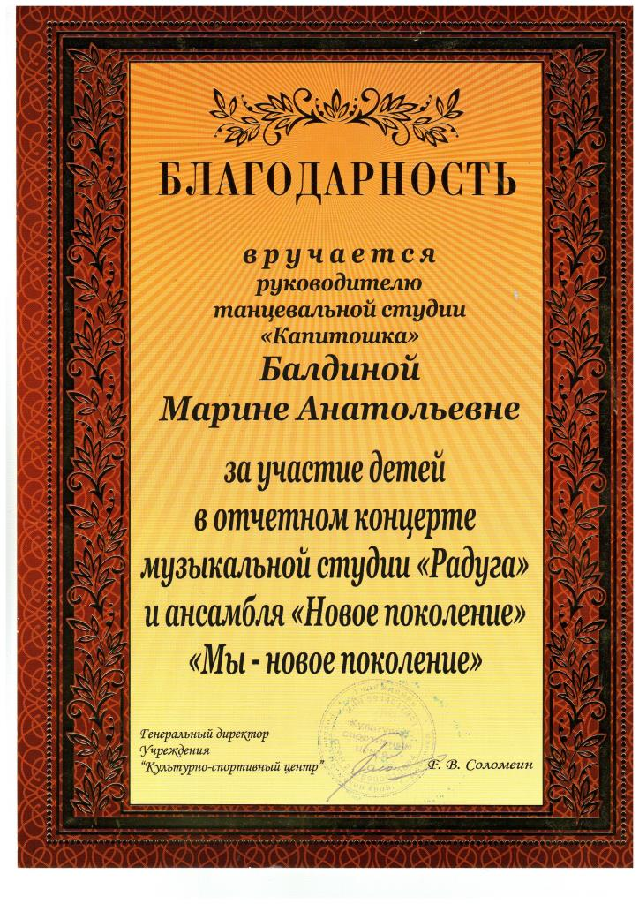

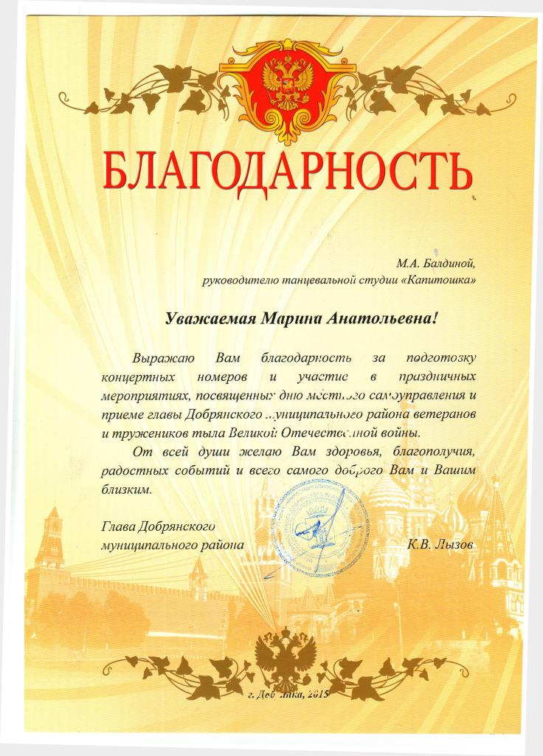

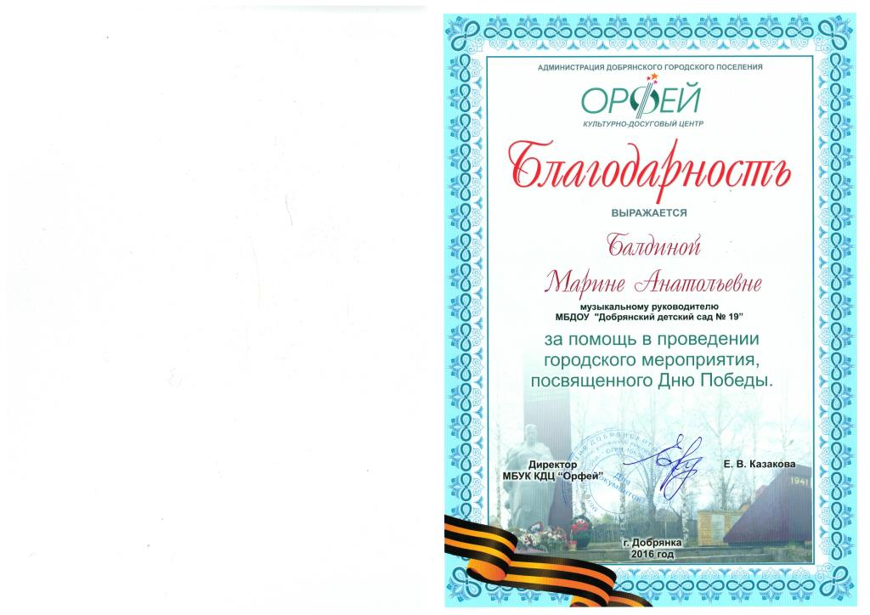

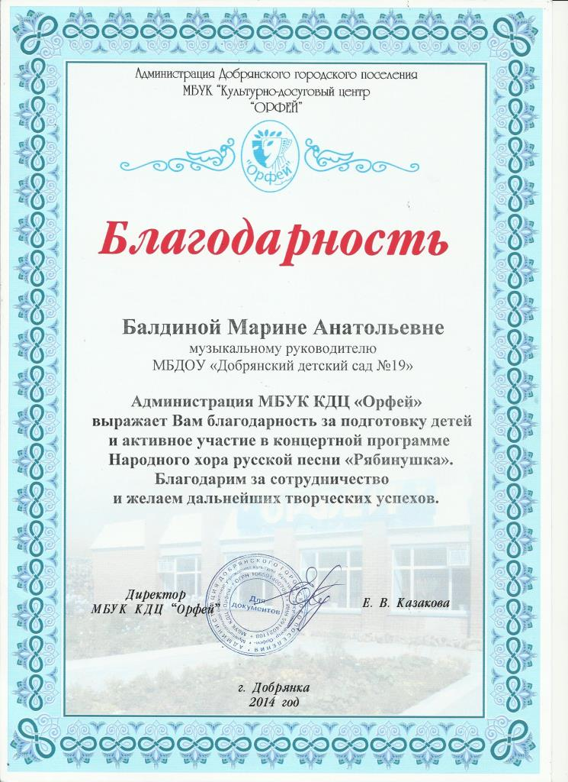

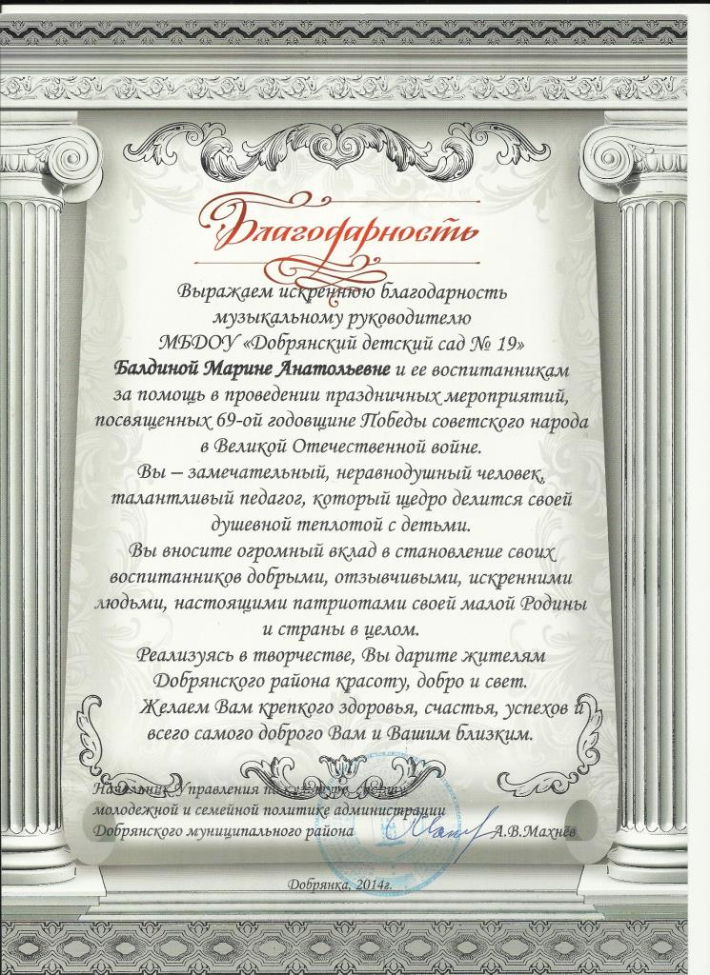

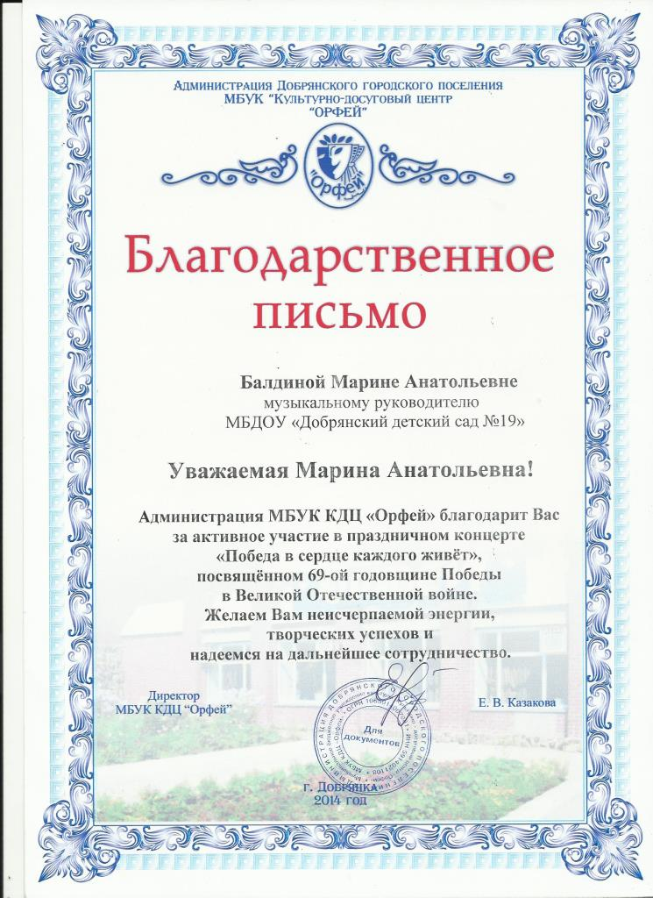

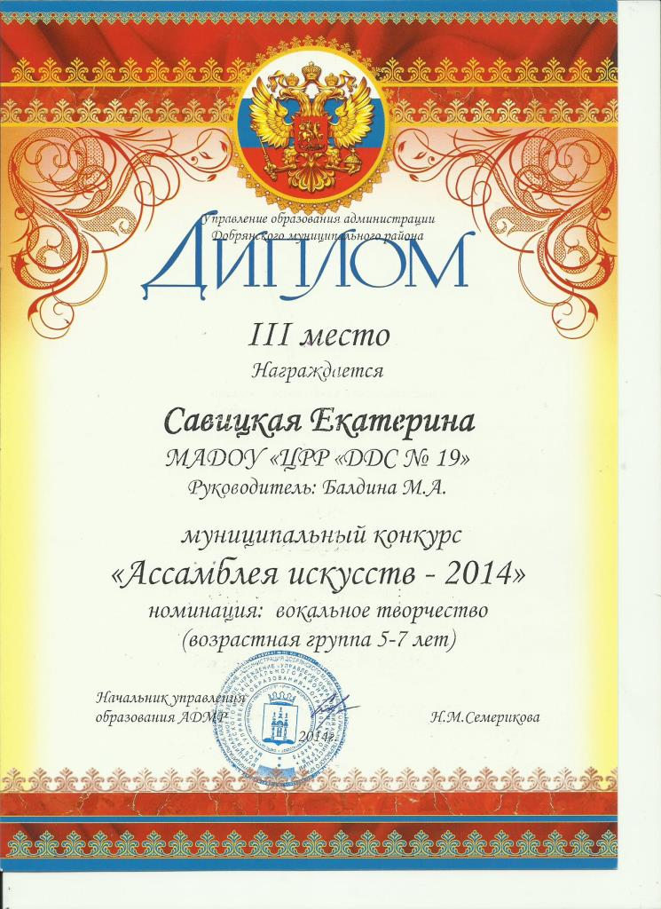

Приложение 2
Перспективный план 2014-2015г
№ | Тема занятия | Дата проведения
1 | Певческая установка. Посадка певца, положение корпуса, головы. Навыки пения сидя и стоя.  Знакомство с детьми. Что такое танец? Основные правила поведение в танцевальном зале, правила техники безопасности. | 1.10-10.10
2 | «Давайте познакомимся»  Пропой своё имя – знакомство с микрофоном  Азбука танца. Постановка корпуса, рук, ног и головы. Положение рук на талии, позиции ног. | 13.10-24.10
3 | Пропой своё имя – ласково. Вокально-певческая постановка корпуса.  Упражнения на развитие музыкально-ритмических навыков, разновидности танцевальной ходьбы и бега, поскоки с ноги на ногу. | 27.10-3.11
4 | Работа над дыханием. Дыхательная гимнастика. Распевание  «Хор и дирижер»  Танцевальный шаг с носка, переменный шаг, шаг на носок. | 4.11-14.11
5 | Пропой имя соседа справа. Разучивание песни «Хомячок»  Коллективно – порядковые упражнения. Ходьба вдоль стен с четкими поворотами в углах зала. Танцевальные шаги с носка. Построения в цепочку, в круг. | 17.11-28.11
6 | Поздоровайся, с кем хочешь. Работа над звукообразованием и звуковедением.  Упражнения для пластики рук. Знакомство с танцем «Тучка» | 1.12-8.12
7 | Формирование качества звука. Чистотой интонации песни «Хомячок». Здороваемся с хлопками  Постановка танца: «Тучка». Поскоки с ноги на ногу. | 9.12-26.12
8 | Работа над звуковедением и чистотой интонирования песни. Работа над ровным звучанием во всём диапазоне детского голоса.  Постановка танца: «Тучка». Разучивание положение рук, ног. | 13.01-30.01
9. | «Дикция, артикуляция, слово». Пение с показом рукой высоты звучания. Разучивание песни «Папа и дочка».  Разучивание основных движений танца «Тучка» | 2.02-10.02
10 | Работа над выразительностью исполнения. Пение с показом рукой высоты звучания.  Разучивание основных элементов нового танца «Мама». | 11.02-24.02
11 | Поздоровайся, с кем хочешь. Как беречь голос. Работа над чистотой интонирования.  Ориентирование в пространстве «Рисунок танца». Построение круга из шеренги. «Круг», «колонна». | 25.02-10.03
12 | Певческое дыхание. Работа над дыханием перед началом пения.  Упражнения для пластики рук, поскоки с ноги на ногу, перестроение в круг и в пары. | 11.03-23.03
14 | Звукообразование и звуковедение в песне. Распевка «Вот иду я вверх».  Пружинка-легкое приседание, приставной шаг, кружение и поскок. | 24.03-7.04
15 | Развитие артистических способностей детей, их умения согласовывать пение с ритмическими движениями.  Работа над техникой исполнения танца. Изучение основных танцевальных элементов танца «Мама» | 8.04-21.04
16 | Музыкальный звук. Высота звука. Работа над звуковедением и чистотой интонирования  .Разучивание выученных движений с рисунком танца. | 22.04.-11.05
17 | Подготовка к отчетному концерту. | 12.05-19.05
18 | Концерт студий: «До встречи!». Отчетный концерт. Выступление. | 20.05-28.05
Перспективный план 2015-2016г
№ | Тема занятия | Дата проведения
1 | Певческая установка. Посадка певца, положение корпуса, головы. Навыки пения сидя и стоя.  Знакомство с детьми. Что такое танец? Основные правила поведение в танцевальном зале, правила техники безопасности.  Постановка корпуса, рук. ног и головы. Положение рук на талии, позиции ног : 1-я свободная, 2-я, 3-я свободная. | 1.10-9.10
2 | Певческое дыхание. Дыхание перед началом пения. Одновременный вдох и начало пения. Различные характеры дыхания перед началом пения в зависимости перед характером исполняемого произведения: медленное, быстрое. Смена дыхания в процессе пения.  Азбука танца. Постановка корпуса, рук. ног и головы. Положение рук на талии, позиции ног | 12.10-23.10
3 | Музыкальный звук. Высота звука. Работа над звуковедением и чистотой интонирования. Естественный свободный звук без крика и напряжения. Округление гласных.  Упражнения на развитие музыкально-ритмических навыков, разновидности танцевальной ходьбы и бега, поскоки с ноги на ногу. | 26.10-2.11
4 | Разучивание песни «Мы хотим чтоб птицы пели».  Работа над дикцией и артикуляцией. Развитие согласованности артикуляционных органов, которые определяют качество произнесения звуков речи.  Ходьба с высоким подниманием бедра, с различным положением рук Танцевальный шаг с носка, переменный шаг, шаг на носок одновременно с различными положениями рук. | 3.11-14.11
5 | Формирование чувства ансамбля. Выработка активного унисона устойчивое интонирование одноголосого пения.  Коллективно – порядковые упражнения. Ходьба вдоль стен с четкими поворотами в углах зала. Танцевальные шаги с носка. Приставной хороводный шаг. Ходьба по разметкам. Построения в цепочку, в круг. | 16.11-27.11
6 | Формирование сценической культуры. Работа с фонограммой. Формировать у детей культуру поведения на сцене.  Упражнения на развитие музыкально-ритмических навыков.  Упражнения для пластики рук. Поскоки с ноги на ногу, притопы. Прыжки с выбрасыванием ноги вперед. | 30.11-8.12
7 | Певческое дыхание. Смена дыхания в процессе пения, различные приёмы дыхания (короткое и активное).  Танцевальные элементы и композиции с предметами: «Колокольчики, динь, динь». Под музыку исполняют движения ладонями: «хлопки», «удары» образуя при этом круг, линию, стойка в паре. Дети образуют круг и делают движения «Встреча», по парам делают движение «Ворота». | 9.12-26.12
8 | Работа над звуковедением и чистотой интонирования песни. Работа над ровным звучанием во всём диапазоне детского голоса.  Постановка танца: «Ой как ты мне нравишься». Разучивание положение рук, ног, головы и корпуса, основные движение. | 15.01-29.01
9. | Разучивание песни «Мы рисуем голубя». Работа над дикцией и артикуляцией. Работа над особенностями произношения при пении (напевность гласных, умение их округлять, стремление к чистоте звучания неударных гласных) быстрое и чёткое выговаривание согласных.  Разучивание положение рук, ног, головы и корпуса, основные движения танца «Ой как ты мне нравишься» | 1.02-10.02
10 | Формирование чувства ансамбля. Постепенное расширение задач: интонирование произведений в более быстрых и медленных темпах с более сложным ритмическим рисунком  Положение в паре. Разучивание основных элементов эстрадного танца в паре. | 11.02-26.02
11 | Формирование сценической культуры. Работа с фонограммой. Пение под фонограмму. Развитие артистических способностей детей, их умения согласовывать пение с ритмическими движениями. Работа над выразительным исполнением песни и созданием сценического образа.  Ориентирование в пространстве «Рисунок танца». Построение круга из шеренги. «Круг», шахматный порядок, «птичка», «колонна». Построение круга из шеренги. | 29.02-11.03
12 | Певческое дыхание. Дыхание перед началом пения. Одновременный вдох и начало пения. Различные характеры дыхания перед началом пения в зависимости перед характером исполняемого произведения: медленное, быстрое. Смена дыхания в процессе пения  Коллективно – порядковые упражнения: «В круг». Упражнения для пластики рук, поскоки с ноги на ногу, притопы. Прыжки с выбрасыванием ноги вперед. Движения рук, ног, головы. | 14.03-25.03
13 | Формирование чувства ансамбля. Выработка активного унисона (чистое и выразительное интонирование диатонических ступеней лада) устойчивое интонирование одноголосого пения.  Танцевальные образные движения: «Чайки»,  Прыжки на ногах. Пружинка-легкое приседание, приставной шаг, кружение и шаг цепочкой. | 28.03-8.04
14 | Развитие артистических способностей детей, их умения согласовывать пение с ритмическими движениями.  Постановка танца «Ангелы». Работа над техникой исполнения танца. | 11.04-22.04
15 | Музыкальный звук. Высота звука. Работа над звуковедением и чистотой интонирования  Изучение основных танцевальных элементов танца «Ангелы». Разучивание выученных движений с рисунком танца. | 25.04-6.05
16 | Подготовка к отчетному концерту. | 8.05-19.05
17 | Концерт студий: «До встречи!». Отчетный концерт. Выступление. | 22.05-31.05
Перспективный план 2016-2017
№ | Тема занятия | Дата проведения
1 | Певческая установка. Посадка певца, положение корпуса, головы. Повторение навыков пения, сидя и стоя.  Что такое танец? Основные правила поведение в танцевальном зале, правила техники безопасности.  Постановка корпуса, рук, ног и головы. Положение рук на талии. | 3.10-10.10
2 | Певческое дыхание. Дыхание перед началом пения. Одновременный вдох и начало пения. Различные характеры дыхания перед началом пения в зависимости перед характером исполняемого произведения: медленное, быстрое. Смена дыхания в процессе пения.  Азбука танца. Постановка корпуса, рук, ног и головы. Положение рук на талии, позиции ног | 11.10-21.10
3 | Музыкальный звук. Высота звука. Работа над звуковедением и чистотой интонирования. Естественный свободный звук без крика и напряжения. Округление гласных. Разучивание песни «Дорогою добра».  Упражнения на развитие музыкально-ритмических навыков.  Разновидности танцевальной ходьбы и бега, поскоки с ноги на ногу. | 24.10-2.11
4 | Работа над дикцией и артикуляцией. Качественным произношением звуков речи.  Упражнения для пластики рук. Поскоки с ноги на ногу, притопы. Прыжки с выбрасыванием ноги вперед. | 3.11-14.11
5 | Формирование чувства ансамбля. Выработка активного унисона устойчивое интонирование одноголосого пения.  Постановка танца «Царевны». Разучивание положение рук, ног, головы и корпуса, основные движение. | 15.11-25.11
6 | Формирование сценической культуры. Работа с фонограммой. Формировать у детей культуру поведения на сцене.  Упражнение на ориентирование в пространстве «Рисунок танца». Построение круга из шеренги и обратно. «Круг», шахматный порядок, «птичка», «колонна» и обратно. | 28.11-8.12
7 | Певческое дыхание. Смена дыхания в процессе пения, различные приёмы дыхания (короткое и активное).  Перевязка танцевальных движений с рисунком танца «Царевны». | 9.12-26.12
8 | Работа над песней «Приведение» развитие и чистоты интонирования. Работа над ровным звучанием голоса.  Работа над техникой исполнения танца «Царевны». | 16.01-31.01
9. | Работа над дикцией и артикуляцией. Работа над особенностями произношения при пении (напевность гласных, умение их округлять, стремление к чистоте звучания неударных гласных) быстрое и чёткое выговаривание согласных.  Пространственные упражнения. Бодрый шаг, обыкновенный шаг, спокойный, пружинящий, мягкий шаг. Прыжки: подпрыгивания на двух ногах с продвижением по кругу. | 1.02-10.02
10 | Формирование чувства ансамбля. Постепенное расширение задач: интонирование произведений в более быстрых и медленных темпах с более сложным ритмическим рисунком  Положение в паре. Разучивание основных элементов эстрадного танца в паре. | 13.02-24.02
11 | Работа с фонограммой. Развитие артистических способностей детей, их умения согласовывать пение с ритмическими движениями. Работа над выразительным исполнением песни и созданием сценического образа.  Подготовка танца к концерту. Работа над техникой исполнения танца. | 27.02-10.03
12 | Разучивание песни « Песня о маленьком трубаче». Работа над ровным звуком.  Постановка эстрадного танца: «Чудо». Основные элементы танца | 13.03-23.03
13 | Формирование чувства ансамбля. Выработка активного унисона, устойчивое интонирование одноголосого пения.  Изучение рисунка танца с движениями. Синхронизировать движений. | 27.03-7.04
14 | Развитие артистических способностей детей, их умения согласовывать пение с ритмическими движениями.  Постановка танца «Чудо». Работа над техникой исполнения танца. | 10.04-21.04
15 | Музыкальный звук. Высота звука. Работа над звуковедением и чистотой интонирования  Разучивание выученных движений с рисунком танца. | 24.04.10.05
16 | Подготовка к отчетному концерту. | 11.05-19.05
17 | Концерт студий: «До встречи!». Отчетный концерт. Выступление. | 22.05-31.05
Перспективный план 2017-2018
№ | Тема занятия | Дата проведения
1 | Певческая установка. Посадка певца, положение корпуса, головы. Повторение навыков пения, сидя и стоя.  Что такое танец? Основные правила поведение в танцевальном зале, правила техники безопасности.  Постановка корпуса, рук, ног и головы. Положение рук на талии. | 2.10-10.10
2 | Расширять диапазон детского голоса.  Учить распределять дыхание при пении протяжных фраз.  Азбука танца. Постановка корпуса, рук, ног и головы. Положение рук на талии, позиции ног | 11.10-20.10
3 | Повторить основные средства выразительности (мелодия, ритм, темп, динамика, сопровождение). Разучивание новой песни «Лапочки»  Понятие об особенностях танца «Колыбельная» о темпераменте, о чувстве ритма, о музыкальном слухе и координации движений. | 23.10-3.11
4 | Учить чисто, интонировать мелодию в диапазоне до 1-ре 2.  Учить петь легко, не форсируя звук, с чёткой дикцией  Упражнения для пластики рук. Разучивание сюжетного танца. | 6.11-14.11
5 | Упражнять детей чётко проговаривать текст, включая в работу артикуляционный аппарат; Проговаривать с разной интонацией (удивление, повествование, вопрос, восклицание), темпом (с ускорением и замедлением, не повышая голоса), интонацией (обыгрывать образ и показывать действия).  Освоение поз и движений, характерных для танца. | 15.11-24.11
6 | Выполнять паузы, точно передавать ритмический рисунок, делать логические (смысловые) ударения в соответствии с текстом песни.  Работа над выразительностью средств танца, учить перестраиваться из одного рисунка в другой. | 27.11-8.12
7 | Разбор мелодии новой песни «Дети без войны» хлопками отметить сильные доли, простучать ритмический рисунок.  Перевязка танцевальных движений с рисунком танца «Колыбельная». | 11.12-26.12
8 | Разбор мелодии песни, хлопками отметить сильные доли, показать рукой движение мелодии.  Формировать правильное исполнение танцевальных  шагов, умение ориентироваться в пространстве. | 15.01-31.01
9. | Работа над звуковедением песни, правильным дыханием, дикцией.  Формировать пластику, культуру движения, их  выразительность. Обучить детей танцевальным движениям. | 1.02-9.02
10 | Формирование чувства ансамбля. Постепенное расширение задач: интонирование произведений в более быстрых и медленных темпах с более сложным ритмическим рисунком  Формировать умение слушать музыку, понимать ее настроение, характер, передавать их танцевальными движениями. | 12.02-23.02
11 | Стимулировать ладотональный слух, поощрять первоначальные поиски несложных песенных импровизаций.  Подготовка танца к концерту. Работа над техникой исполнения танца. | 26.02-9.03
12 | Разучивание новой песни «Улыбка». Развивать творческую активность каждого ребенка кружка, инициативу, самостоятельность в поисках нужной певческой интонации.  Постановка эстрадного танца: «Чудо». Основные элементы танца | 12.03-23.03
13 | Закреплять умение петь без форсирования, удерживать дыхание до конца фразы, выполнение логических ударений.  Изучение рисунка танца с движениями. Синхронизировать движений. | 26.03-6.04
14 | Развитие артистических способностей детей, их умения согласовывать пение с ритмическими движениями.  Постановка танца «Чудо». Работа над техникой исполнения танца. | 9.04-20.04
15 | Музыкальный звук. Высота звука. Работа над звуковедением и чистотой интонирования  Разучивание выученных движений с рисунком танца. | 23.04.-11.05
16 | Подготовка к отчетному концерту. | 14.05-18.05
17 | Концерт студий: «До встречи!». Отчетный концерт. Выступление. | 21.05-31.05

Дипломы участия в конкурсах

